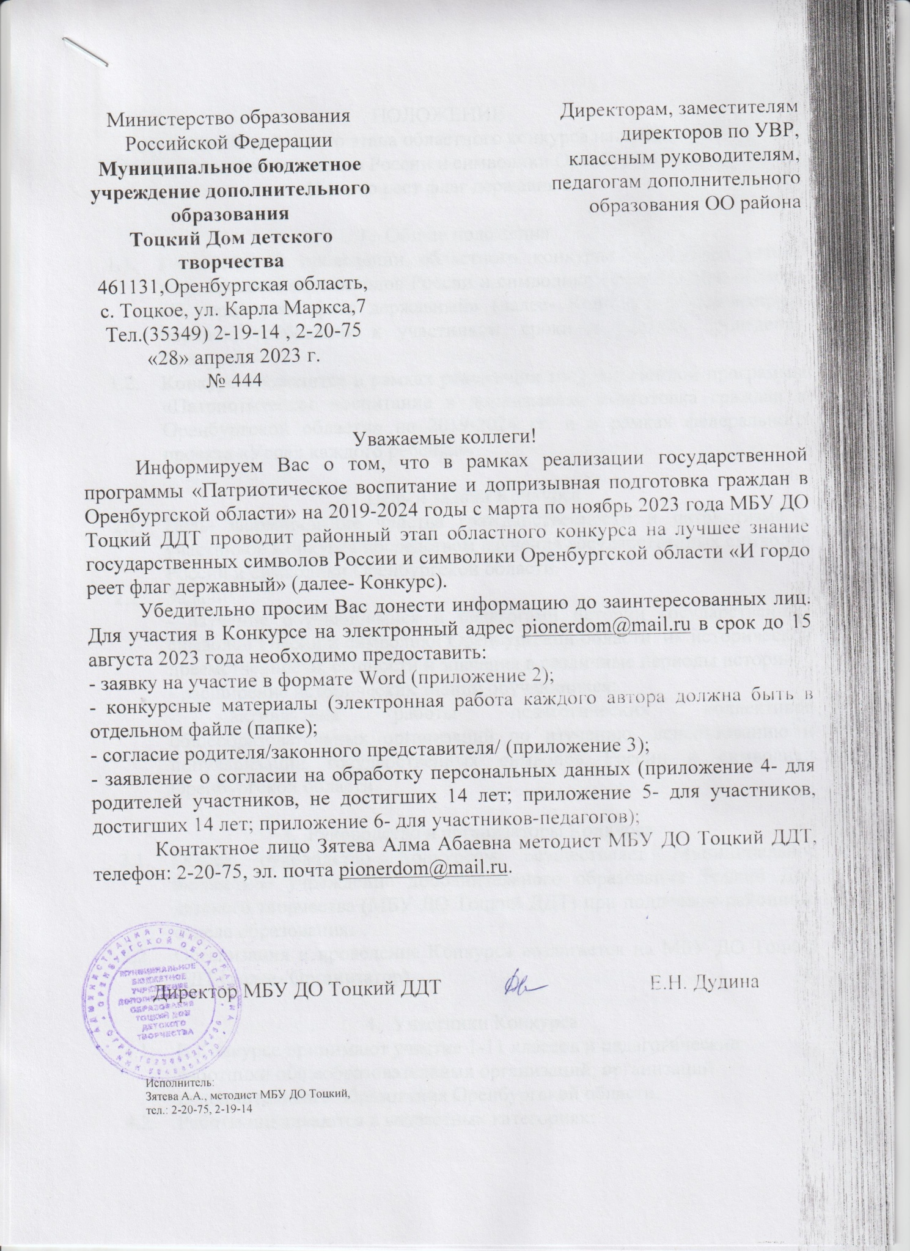

ПОЛОЖЕНИЕ
о проведении районного этапа областного конкурса на лучшее знание государственных символов России и символики Оренбургской области
«И гордо реет флаг державный»

- Общие положения
  - Положение о проведении областного конкурса на лучшее знание государственных символов России и символики Оренбургской области «И гордо реет флаг державный» (далее- Конкурс) регламентирует порядок, требования к участникам, сроки и условия проведения Конкурса.
  - Конкурс проводится в рамках реализации государственной программы «Патриотическое воспитание и допризывная подготовка граждан в Оренбургской области» на 2019-2024 гг. и в рамках федерального проекта «Успех каждого ребенка».

- Цель и задачи Конкурса
  - Цель- формирование чувства гражданственности и патриотизма у участников Конкурса посредством изучения государственных символов России и символики Оренбургской области.
  - Задачи:
- изучение обучающимися и педагогами истории государственных символов России и символики Оренбургской области, их исторической преемственности, сущности и значения в различные периоды истории;
- расширение исторических знаний обучающихся;
- активизация работы педагогических коллективов общеобразовательных организаций по изучению, использованию и популяризации государственных символов России и символики Оренбургской области.

- Руководство и организаторы Конкурса
  - Общее руководство Конкурсом осуществляет Муниципальное бюджетное учреждение дополнительного образования Тоцкий Дом детского творчества (МБУ ДО Тоцкий ДДТ) при поддержке районного отдела образования.
  - Организация и проведение Конкурса возлагается на МБУ ДО Тоцкий ДДТ (далее- Организатор).

- Участники Конкурса
  - В Конкурсе принимают участие 1-11 классов и педагогические работники общеобразовательных организаций, организаций дополнительного образования Оренбургской области.
  - Работы оцениваются в возрастных категориях:
- младший школьный возраст- 1-4 класс;
- средний школьный возраст- 5-8 класс;
- старший школьный возраст- 9-11 класс;
- педагогические работники.

- Сроки и порядок проведения Конкурса
  - Конкурс проводится в два этапа:
- 1 этап (муниципальный): с 25 апреля до15 августа 2023 г.
Проведение Конкурса в муниципальных общеобразовательных организациях, организации дополнительного образования.
- 2 этап (областной): август-ноябрь 2023 г.
Предоставление конкурсных материалов в адрес Организаторов Конкурса. Определение победителей в номинациях по возрастным категориям (заочно: август-октябрь).
Презентация лучших конкурсных работ. Награждение победителей (очно: ноябрь).

- Содержание и условия проведения
  - Конкурс проводится по следующим номинациям:
- «Исследовательские работы, рефераты»;
- «Проекты»;
- «Литературное творчество»;
- «Произведения изобразительного искусства»;
- «Декоративно-прикладное искусство»;
- «Герб моего рода»;
- «Мультимедийные издания»;
- «Методические разработки».
6.1.1. Номинация «Исследовательские работы, рефераты».
На Конкурс принимаются работы, отражающие историю, роль и значение государственных и региональных символов и атрибутов в жизни страны, области, муниципалитета, села, семьи и т.д.
Титульный лист конкурсной работы должен быть оформлен согласно приложению 1. Печатные работы выполняются на стандартных листах формата А4. Шрифт по тексту 14 кегель, нумерация страниц сквозная. Объём исследовательских- не более 10 страниц, объём приложений- не более 10 страниц.
Библиография: все источники, которыми пользовались и на которые ссылались в работе, перечисляются в алфавитном порядке.
6.1.2. Номинация «Проект».
На Конкурс принимаются проекты по созданию символов и атрибутов Российской Федерации, региона, муниципалитета, общеобразовательных организаций, а также патриотических клубов и отдельных фамилий.
Титульный лист конкурсной работы выполняется на стандартных листах формата А4. Шрифт по тексту 14 кегель, нумерация страниц сквозная. Объём проектных работ- не более 10 страниц, объём приложений- не более 10 страниц.
Библиография: все источники, которыми пользовались и на которые ссылались в работе, перечисляются в алфавитном порядке.
6.1.3. Номинация «Литературное творчество».
На Конкурс принимаются эссе, авторские рассказы и стихотворения в любом жанре и стиле.
Объём литературных произведений- не более 5 страниц.
6.1.4. Номинация «Произведения изобразительного искусства».
На Конкурс принимаются рисунки в различной технике исполнения по тематике Конкурса.
Произведения изобразительного искусства присылаются в виде фотографии в формате *JPGс краткой аннотацией.
6.1.5. Номинация «Декоративно-прикладное искусство».
На Конкурс принимаются изделия, выполненные в любой технике исполнения из различных художественных средств и материалов (художественная выставка: ручное ткачество, гобелен, лоскутное шитьё, вязание; роспись по дереву; художественная обработка дерева: резьба по дереву, инкрустрация; художественная обработка кожи; бисероплетение; мягкая игрушка; скульптура малых форм из глин, соломы, ивового прута, текстиля и т.д.). Произведения декоративно-прикладного искусства присылаются в виде фотографий *JPGс краткой аннотацией.
6.1.6. Номинация «Герб моего рода».
На Конкурс принимаются сценарии праздников, мероприятий, классных часов, викторин, интеллектуальных игр и т.д. по теме Конкурса.
  - Для участия в 1 этапе Конкурса на электронный адрес pionerdom@mail.ru в срок до 15 августа 2023 года необходимо предоставить:
- заявку на участие в формате Word(приложение 2);
- конкурсные материалы (электронная работа каждого автора должна быть в отдельном файле (папке);
- согласие родителя/законного представителя/ (приложение 3);
- заявление о согласии на обработку персональных данных (приложение 4- для родителей участников, не достигших 14 лет; приложение 5- для участников, достигших 14 лет; приложение 6- для участников-педагогов);
- количественные показатели проведения муниципального этапа конкурса (приложение 7).
6.3. Конкурсные работы не рецензируются и не возвращаются.
6.4. Работы, присланные по Почте России или по факсу, к рассмотрению не принимаются.

- Критерии оценки Конкурса
  - Критерии оценки исследовательских, проектных и мультимедийных работ:
- обоснование темы, новизна;
- логичность изложения, стиль, грамотность;
- полнота представленного материала;
- соответствие оформления работы требованиям;
- наличие регионального компонента;
- наличие собственного опыта, авторская позиция;
7.2. Критерии оценки литературных, декоративно-прикладных работ и рисунков:
- соответствие конкурсных работ тематике Конкурса;
- качество, художественный уровень;
- соответствие возрасту;
- оригинальность;
- выразительность.
7.3. Критерии разработки гербов:
- эстетичность оформления работы;
- соответствие основным правилам геральдики;
- степень отражения преемственности поколений;
- оригинальность;
- наличие сопроводительного письма (описание герба).
7.4. Критерии оценки методических разработок:
- соответствие содержания разработки выбранной проблеме;
- педагогическая целесообразность (цель, задачи, соответствие форм, методов, средств);
- актуальность и новизна;
- грамотность изложения, качество оформления;
- использование современных образовательных, в том числе ИК- технологий, применение активных методов обучения;
- практическая значимость представленного материала.
Минимальное количество- 5 баллов по каждому критерию в каждой номинации.

- Подведение итогов и награждение победителей
  - С 15 августа жюри осуществляет экспертизу представленных на Конкурс работ и по итогам определяет победителей и призеров Конкурса по возрастным категориям в каждой номинации.
  - Победители Конкурса награждаются дипломами 1,2,3 степени во всех номинациях с учетом возрастных категорий.
  - Итоги Конкурса будут размещены на сайте МБУ ДО Тоцкий ДДТ https://domdpish.orbschool.ru/.
  - Работы победителей и призёров будут отправлены на областной этап.

- Координаторы Конкурса
Координаторы:
  - Зятева АлмаАбаевна- методист туристско-краеведческой направленности МБУ ДО Тоцкий ДДТ.
  - Контактная информация: 461131, Оренбургская область, Тоцкий район, с. Тоцкое, ул. Карла Маркса, д. 7, муниципальное бюджетное учреждение дополнительного образования Тоцкий Дом детского творчества, каб. №14, тел.: 8 (35349) 2-19-14, e-mail: pionerdom@mail.ru

